Årsprøve 2. År - Terrorismo en España af Anny Holmgaard

Navn: __________________________
1). Tekstgenre: Marker det rigtige svar med et X!
- Una carta
- Un e-mail
- Una entrevista
- Un artículo
- Revisión de una película

2). Hvad er tekstens tema?
- La inmigración en España
- Terroristas que atacan Madrid
- El descubrimiento de Américas
- Jóvenes que fuman en la calle
- Un grupo de drogadistas que venden drogas

3). Hvad er tekstens formål?
- Informar de la moda en España
- Darnos información sobre un atentado en Madrid
- Buscar soluciones para disminuir el desempleo
- Discutir la crisis económica en España
- Criticar a los padres islámicos

4). Forbind ordene fra teksten i venstre spalte med forklaring i højre spalte! SVAR
1 | boicotear | A | aparato que se usa para provocar una explosión |  | 1
2 | asesinar | B | acción violenta |  | 2
3 | población | C | producir a una persona un daño |  | 3
4 | defender | D | matar |  | 4
5 | artefacto | E | habitantes |  | 5
6 | protestar | F | impedir comprar productos de un país |  | 6
7 | atentado | G | mostrar oposición |  | 7
8 | herir | H | guardar o proteger |  | 8

5). Marker det rigtige svar
El atentado 11-M…
- Tuvo lugar el 11 de marzo en Madrid
- Es una fiesta nacional de Madrid
- Es el día del descubrimiento
SVAR | a | b | c
1.700 personas..
- Fueron asesinadas
- Fueron heridas
- Fueron secuestradas
SVAR | a | b | c

El atentado fue cometido por...
- El grupo terrorista ETA
- Un grupo terrorista inspirado por al-Qaeda
- Los periodistas del periódico El País
SVAR | a | b | c

6). Forbind spørgsmål i venstre spalte med svar i højre spalte! SVAR
1 | ¿Quiénes formaron el grupo ETA? | A | De El País Vasco |  | 1
2 | ¿Cuándo fue formada ETA? | B | Pintaron, boicotearon y colocaron artefactos |  | 2
3 | ¿Por qué surgió el grupo? | C | A unas 900 personas |  | 3
4 | ¿De dónde es ETA? | D | Quería defender la independencia de España |  | 4
5 | ¿A qué se dedicaron? | E | Contra políticos, periodistas, empresarios… |  | 5
6 | ¿A cuántas personas ha matado ETA? | F | Un grupo de estudiantes |  | 6
7 | ¿Contra quiénes realizaron atentados? | G | Un grupo de fundamentalistas islámicos |  | 7
8 | ¿Quiénes cometieron el atentado 11-M? | H | En mil novecientos cincuenta y nueve |  | 8

7). Sandt eller falsk? Sandt Falsk
1 | ETA critica el Partido Nacional Vasco PNV
2 | ETA ha cometido un ataco en Madrid en 2004
3 | ETA quiere defender la lengua del País Vasco
4 | La lengua del País Vasco es el catalán
5 | ”GORA EUSKADI” significa: ”Baskerlandet længe leve”!
6 | Fundamentalistas islámicos cometieron el atentado 11-M
7 | La bandera vasca es roja, blanca y negra
8 | ETA fue formada en 1959
8). Forbind venstre og højre spalte så sætningerne bliver korrekte! SVAR
1 | Un grupo de terroristas | A | en casi 56 años |  | 1
2 | ETA defiende | B | Euskadi en vasco |  | 2
3 | El País Vasco se llama | C | en el País Vasco y Navarra |  | 3
4 | En marzo de 2006 ETA | D | comete terrorismo |  | 4
5 | ETA ha existido | E | a 77 personas |  | 5
6 | ETA ha secuestrado | F | el anti-españolismo |  | 6
7 | El vasco se habla | G | con propaganda |  | 7
8 | ETA pintan pintadas | H | declara el alto el fuego |  | 8
Pintadas: graffiti – El alto el fuego: våbenhvile
9). Forbind ordene i venstre spalte med antonymerne i højre spalte! SVAR
1 | secuestrar | A | grande |  | 1
2 | importante | B | fin |  | 2
3 | tarde | C | estar bien |  | 3
4 | origen | D | destruir |  | 4
5 | sufrir | E | actividad |  | 5
6 | pequeño | F | secundario |  | 6
7 | pasividad | G | temprano |  | 7
8 | formar | H | liberar |  | 8

10). Vælg det rigtige af de fremhævede ord!
El País Vasco está/estar/es/hay/ser en el norte de España. Limiar/limitara/limita con Francia. En El País Vasco es/hay/es hay un grupo terrorista que llamararse/se llama/llama ETA (Euskadi Ta Askatasuna; "País Vasco y Libertad"/Baskerlandet og Friheden). La organisación ha existido/existir/existido desde el año 1959.
Formarse/se formó/forman por un grupo de estudiantes que ha criticado/crítico/criticer la política pasiva del partido Nacionalista PNV. Decir/deci/dicen que quieren/quere/querer - defender/defiende/defienda la lengua vasca y su independencia de España.

11). Forbind ordene fra teksten i højre spalte med definitionerne i venstre spalte!
1 | El alto de fuego | A | Matar |  | 1
2 | Población | B | Una persona que estudia |  | 2
3 | Periodista | C | Terminar la guerra |  | 3
4 | Asesinar | D | Estar en oposición |  | 4
5 | Estudiante | E | Habitantes |  | 5
6 | Lenguas | F | Extremista |  | 6
7 | Protestar | G | Una persona que trabaja escribe para los medios |  | 7
8 | Fundamentalista | H | Español, danés, inglés, chino... |  | 8

12). Beskriv billede med 4-6 sætninger! Brug mindst 4 adjektiver.

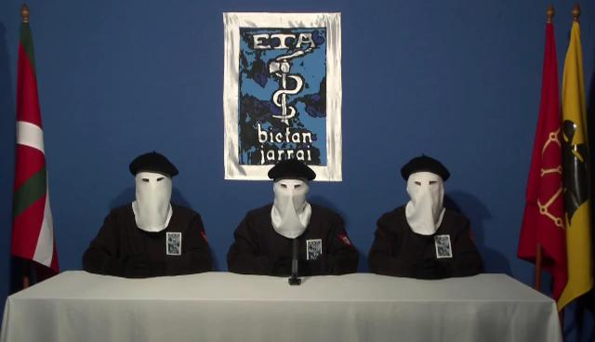
Foto af ETA: https://www.google.dk/search?q=la+eta&biw=1600&bih=805&tbm=isch&imgil=pnR4zi-

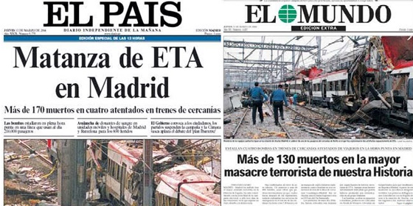
13). Giv billedet en titel og begrund dit valg! (Skriv 4-6 sætninger!)

Titel:__________________________________________________________________________

14). Beskriv billedet med 4-6 sætninger!
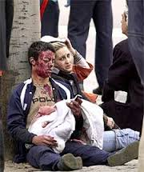

NcruCjM%253A%253BNOKS2QAxYPrH8M%253Bhttp%25253A%25252F%25252Fwww.elmundo.es%25252Feta%25252F&source=iu&pf=m&fir=pnR4zi-NcruCjM%253A%252CNOKS2QAxYPrH8M%252C_&usg=__HVnP9_5DVQhf3jkw_XQyter6DFM%3D&ved=0CEMQyjc&ei=_rxdVaOIMcG6swGB6IHACQ#imgrc=pnR4zi-NcruCjM%253A%3BNOKS2QAxYPrH8M%3Bhttp%253A%252F%252Festaticos.elmundo.es%252Felmundo%252Fvideos%252F2011%252F10%252F19%252Fespana%252F1319034890_extras_video_0.jpg%3Bhttp%253A%252F%252Fwww.elmundo.es%252Feta%252F%3B640%3B368
https://www.google.dk/search?q=atentados+en+espana&biw=1600&bih=805&source=lnms&tbm=isch&sa=X&ei=s8VdVby0B8S9swH_mIDIAQ&ved=0CAYQ_AUoAQ#imgrc=TYaJj6P29IuSdM%253A%3BEaPxAsn7zGvkMM%3Bhttp%253A%252F%252Fnewsimg.bbc.co.uk%252Fmedia%252Fimages%252F39875000%252Fjpg%252F_39875514_ma10.jpg%3Bhttp%253A%252F%252Fnews.bbc.co.uk%252Fhi%252Fspanish%252Fphoto_galleries%252Fnewsid_3500000%252F3500884.stm%3B300%3B245

